课程设计报告
安卓应用市场管理系统
 |  |  | 班级：
 |  |  | 学号：
 |  |  | 姓名：
 | 教师评语：
 |  |  |  | 教师签名：
2019年6月
课程设计题目 |  | 安卓应用市场管理系统
目的和背景 |  | 随着移动手机行业的飞速发展，占据巨大份额的安卓系统发展迅猛，对应的安卓应用也如雨后春笋一般不断出现，因为某些特殊的原因，google play软件商店不在中国服务，国内的软件商店的分发也大多由各个手机厂商来完成。我本人喜欢安卓手机，爱折腾安卓手机应用，所以想趁着这次课程设计的机会模拟设计一个安卓应用市场，安卓应用分发本身也是有着现实意义的，一个良好的软件生态离不开规范的分发平台，规范的平台可以促进开发者良好的应用迭代和跟用户更加近距离接触，对于提高安卓应用质量有着很大的帮助。这就是这个项目的意义所在。
主要内容 |  | 安卓应用市场管理系统，本系统面向用户，管理员，开发者三方  １．用户：实现用户注册和登录；实现app的详情查看，下载，评分，反馈  ２．管理员：审核app的上架，下架；控制开发者或用户的账号注销，规范开发者的开发行为，查看系统的整体情况  ３．开发者：实现开发者注册和登录；提交app(给管理员审核），更新app,查看开发app的评分反馈
采用的工具方法 |  | 编辑器：visual studio code1.35.1  数据库：mysql Ver 14.14 Distrib 5.7.21, for Linux (x86_64)  编程语言：python3.6.5  系统框架：使用python内置tkinter GUI模块，第三方pymysql模块  硬件系统：Linux deepin 15.9.10
进度安排 |  | 6.17：需求分析与设计  6.18-19：数据库系统分析与设计  6.20-25：系统功能与界面实现  6.26：系统用例测试与功能完善  6.27：完成项目报告
参考资料 |  | - Python官方文档  - Python核心编程（第3版）  - Tkinter官方文档  - Pymysql 官方文档

1 目的和背景
1.1系统开发背景
移动智能手机飞速发展，占据全球移动手机操作系统近八成的安卓同样是发展迅速，各种功能的应用如雨后春笋般出现。由于国内没有google play服务，安卓应用分发由手机厂商管理。我本人喜欢安卓手机，喜欢折腾安卓应用，故趁着数据库课程设计的机会，尝试去模拟一下，如何去建立一个安卓应用市场，实现用户，开发者和应用市场三方的协同合作。
1.2系统开发意义
安卓发展到现在，一个具有良好规范的应用分发平台，能够极大地促进开发者对应用的修改，调整，迭代。同时，普通用户也需要一个平台，来向开发者说明应用中存在的一些不足和痛点，有助于提高用户的使用体验。
2 数据库设计
2.1 概念结构设计
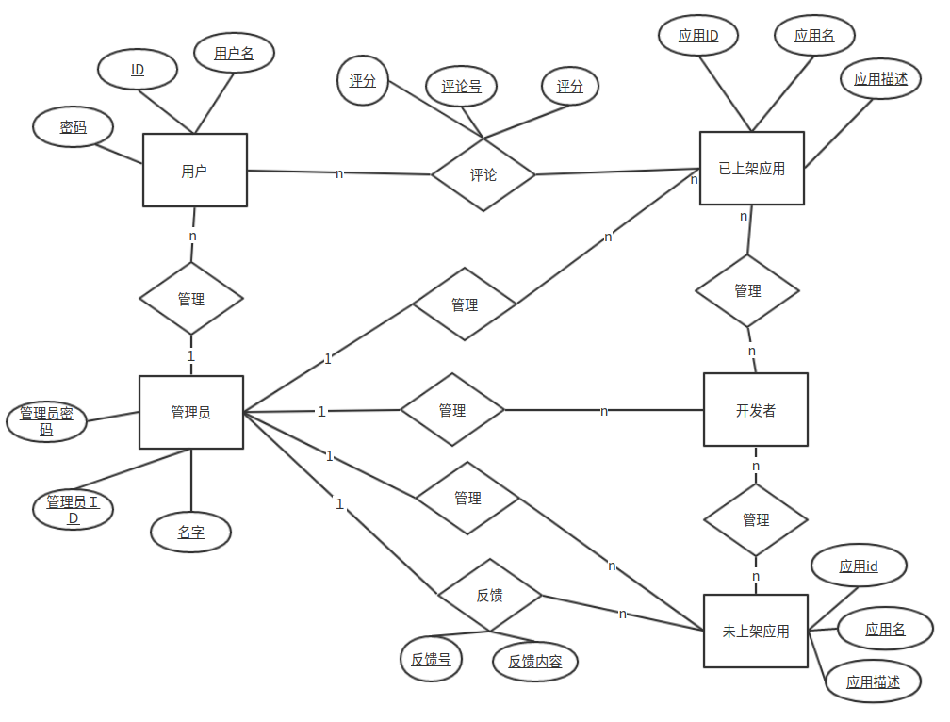
图１-1 管理系统ER图

2.2 逻辑结构设计
表1.2 用户信息表(user)
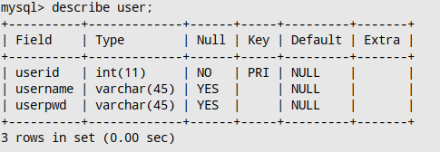
表1.2 管理员表(manager)
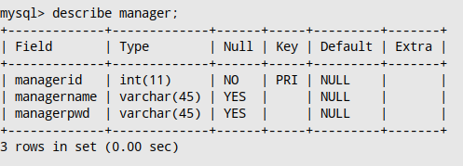
表１.3 开发者信息表(developer)
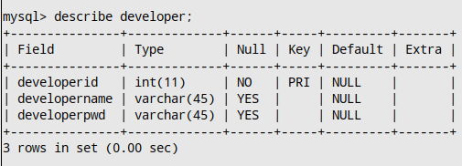
表3.4 上架应用表(insideapp)
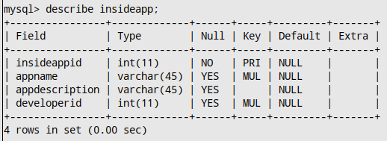

表3.5 审核应用表(outsideapp)
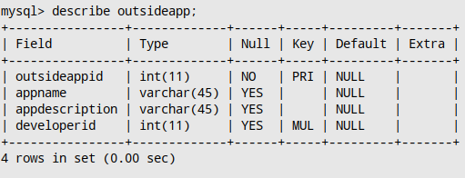
表3.6 评论信息表(commenttable)
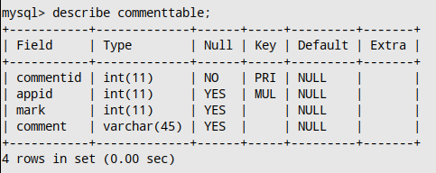
表3.7反馈信息表(feedback)
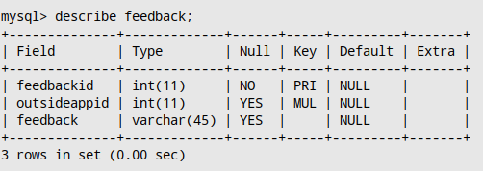
2.3 物理结构设计
2.3.1触发器设计
１．管理员具有最高的权限，对于恶意开发者，管理员可以移除其开发者资格，而一个恶意开发者的应用都不值得信任，那么必须要移除其开发的应用。
创建触发器的语句如下图所示：
mysql> delimiter $
->create trigger dev_delete
->before delete on
->developer
->for each row
->begin
->delete from insideapp where old.developerid=insideapp.developerid;
->end$
Query OK, 0 rows affected (0.01 sec)
mysql> delimiter ;
这是第一个触发器，目的是在删除恶意开发者的同时，删除其相关软件。
２当某个软件从上架名单中去除时，其评论不再具有意义，此时删除其评论，据此设置第二个触发器。
创建触发器的代码如下：
mysql> delimiter $
->create trigger insideapp_delete
->before delete on
->commenttable
->for each row
->begin
->delete from commenttable where old.insideappid=commenttable.appid;
->end$
Query OK, 0 rows affected (0.01 sec)
mysql> delimiter ;
Mysql中查看相关的触发器
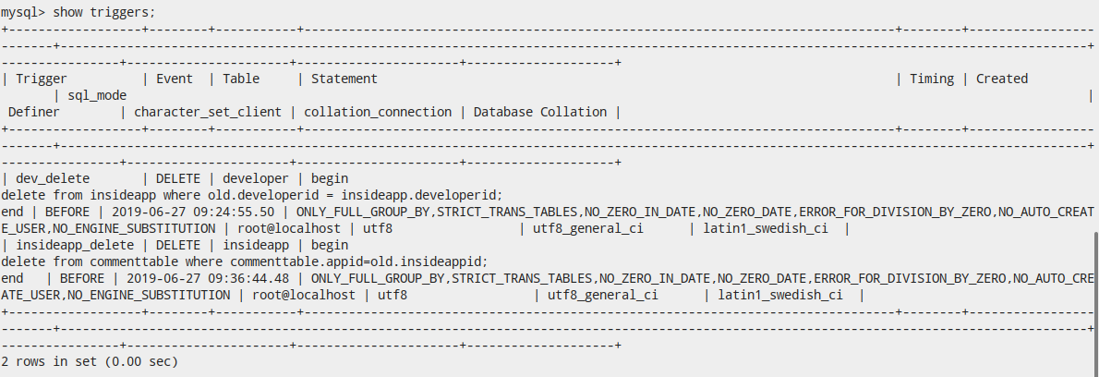

验证触发器的功能：
在删除触发器前
Developer,insideapp,commenttable表的具体情况如下：
观察下边的两个表，可以发现，
当developer 表中的开发者BILIBILI删除后，自然，developer表中的行已经删除，
再看insideapp表，涉及到的应用bilibili已经不再存在，说明第一个触发器起作用了，
再看commenttable表，此时，涉及到应用bilibili的评论和评分，也就是commentid=8的评论，已经被删除。
综上所述，两个触发器正常工作。
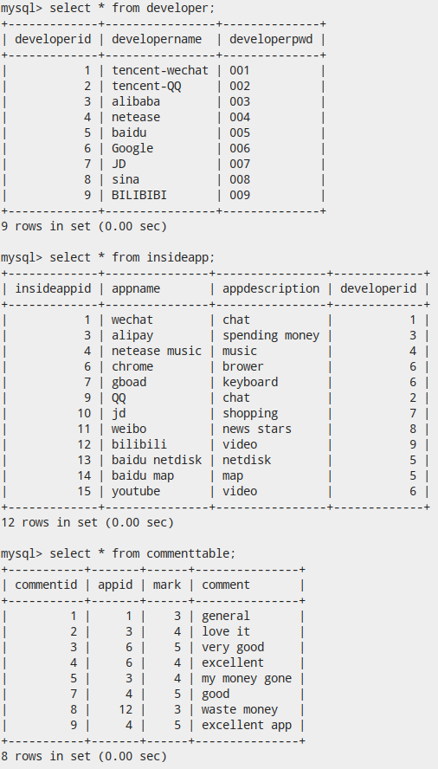
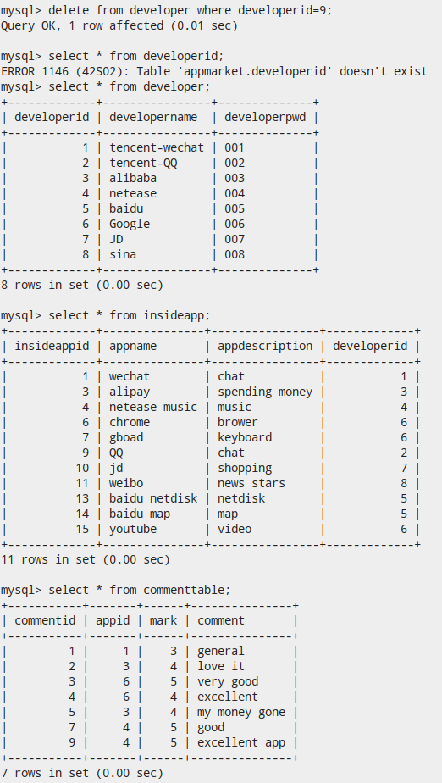
2.3.2 索引的设计
程序中涉及到的查找是用户搜索想用的应用，这个搜索涉及到应用名，因此为应用名创建索引，以加快检索速度。
除了这个非主键索引外，每个表的主键也是索引。
数据库中存在的索引：
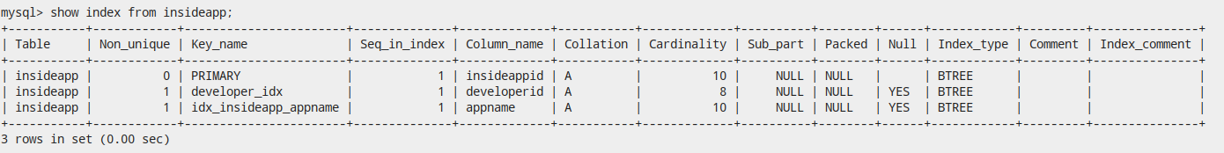
可以看到表insideapp中有多个索引，其中包括主键索引和设置的在appname列上的索引。
创建索引语句：
mysql> create idx_insideapp_name on insideapp (appname);

2.3.4 数据库视图设计
在应用管理系统中，以开发者ID来作为连接不同表中确定开发者的唯一标识。但是从用户的角度出发，用户是不会对冷冰冰的数字感兴趣的，因此将用户使用的应用表和开发者表联合起来设计一个视图，减少了每次并表查询的要求，更不容易产生错误。
视图创建语句：
mysql>create view user_view as
->select insideapp.insideappid，
->insideapp.insideappname,insideapp.appdescription,
->developer.developerid
->from insideapp,developer
->where insideapp.developerid=developer.developerid;
使用mysql命令来查看创建的视图
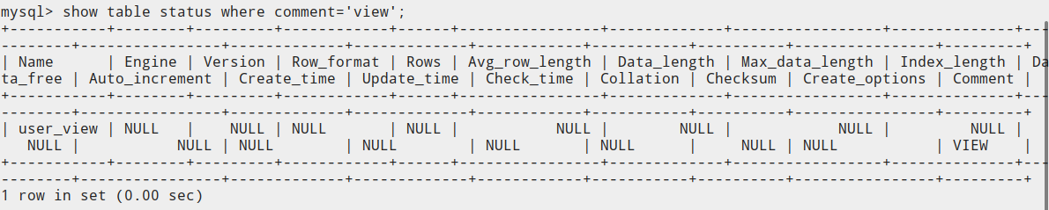
可以看到名为user_view的视图

2.3.3 数据库存储过程设计
对于管理员来说，我设计了一个简单的系统监视页面，通过这个页面，管理员可以轻易的了解到一些基本情况。而这个系统监视页面的数据查询有数据库存储过程完成。
我设计了一个名为return_sum的存储过程，部分信息如下：
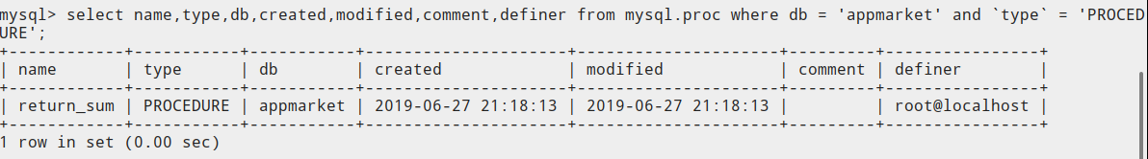
具体实现代码如下：
DROP procedure IF EXISTS `return_sum`;
DELIMITER $
CREATE DEFINER=`root`@`localhost` PROCEDURE `return_sum`(out sum1 int,out sum2 int,out sum3 int,out sum4 int)
BEGIN
select COUNT(*) into sum1 from insideapp;
select count(*) into sum2 from outsideapp;
select count(*) into sum3 from developer;
select count(*) into sum4 from user;
END$$
DELIMITER ;
通过这个存储过程，我们可以一次获取四条信息，对于以后系统的其他信息，也非常容易扩充，具有很好的拓展性。
具体与python结合起来的代码如下：
conn = pymysql.connect(
host='127.0.0.1',
port=3306,
user='root',
password='2333',
database="appmarket",
charset='utf8'
)
cur = conn.cursor()
# cur.execute('call return_sum')
t = [1,2,3,4]
row = cur.callproc("return_sum",(1,2,3,4))
effect_row = cur.execute('select @_return_sum_0,@_return_sum_1,@_return_sum_2,@_return_sum_3')
result = cur.fetchone()
print(result)

Result获取到的就是期待的多个表的行数，以python内置的数据结构元组呈现。

3系统设计与实现
3.1 系统概要设计
3.1.1 框架设计
本系统主要基于Mysql数据库和python语言，使用python内置的简单GUI模块tkinter,和纯Python 实现的MySQL 客户端操作库pymysql模块。
该安卓应用市场管理系统，可以为管理员，开发者，用户三方提供连接数据库的图像化接口，将复杂繁琐的数据库操作转化为可视的图像化操作。为整个安卓应用市场的管理和有序运行提供坚实的基础。

3.1.2 模块功能图
管理员浏览器端主要分为４个模块。
本系统面向用户，管理员，开发者三方分别构建模块。并为三方提供统一的登录接口。
１用户模块：实现app的详情查看，下载，更新，评分，反馈，搜索
２管理员模块：审核app的上架，下架；控制开发者或用户的账号注销；给开发者反馈
３开发者模块：提交app(给管理员审核），更新app,查看开发app的评分，反馈,更新，撤包
４统一登录模块： 实现用户注册和登录；实现开发者注册和登录；实现管理员登录
(管理员不提供图像化注册接口）

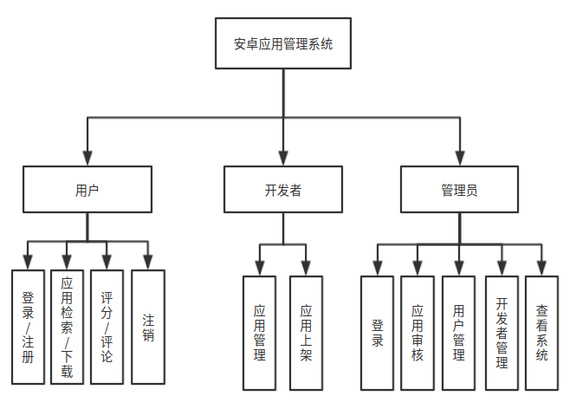

图3-1 功能模块图

3.2系统详细设计
3.2.1登录模块
该模块包括，身份确认界面，登录，注册界面
该模块负责实现不同使用方的身份选择，账号注册，身份选择
该模块主要使用tkinter模块中的button,label，entry控件完成，是从GUI最底层开始搭建，有完善的信息提示机制。
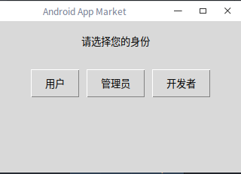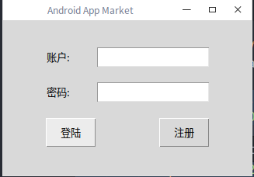
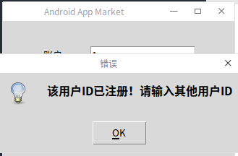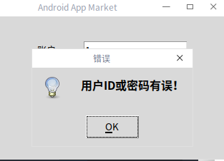
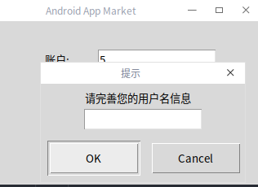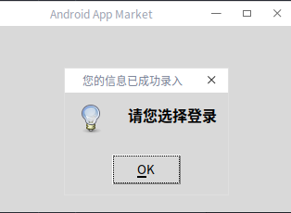

3.2.2 用户模块
用户模块主要用户在应用市场中的基本需求，app信息查看，下载，检索，还有系统基本信息。页面动态更新，随着市场应用的变动而变动。
该模块主要使用tkinter中的button ,label entry,menubar组件来实现基本的GUI要求。使用pymysql实现和mysql数据库的连接。
通过将GUI控件和相关的函数通过bind函数或者command选项绑定，来实现
具体的功能。
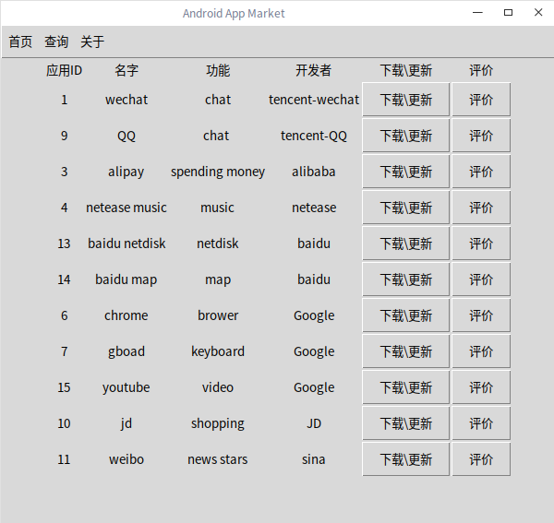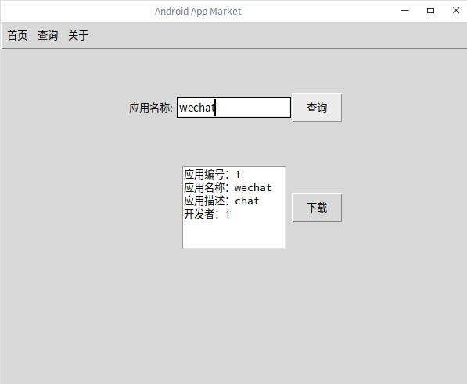
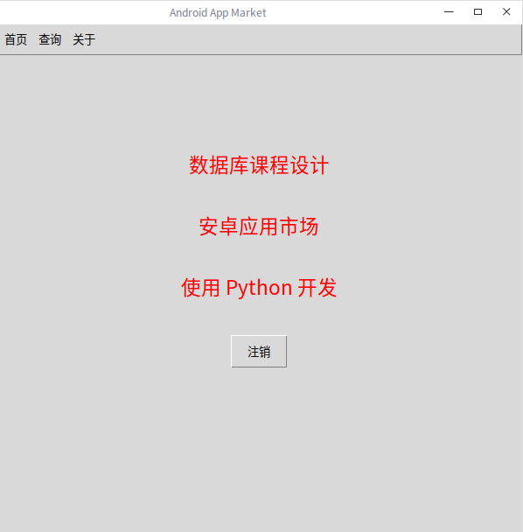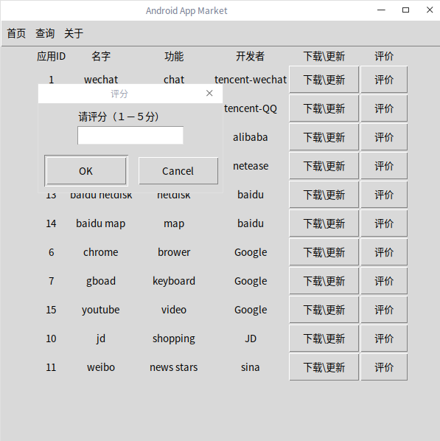
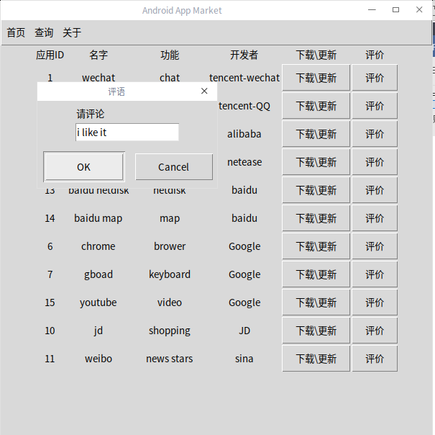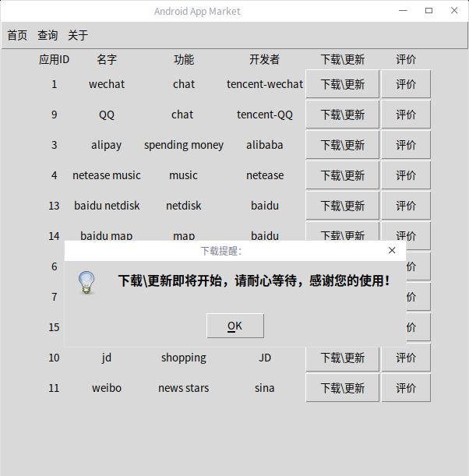

3.2.3 开发者模块
开发者模块主要满足开发者在应用市场中的基本需求，对自己开发的应用(包括已经上架的，和未上架的）进行管理，实现基本的查看评论，更新，撤包，查看反馈等功能。并且提供应用发布功能。使开发者可以发布应用。同样支持动态更新。
该模块主要使用tkinter中的button ,label entry,menubar组件来实现基本的GUI要求。使用pymysql实现和mysql数据库的连接。
通过将GUI控件和相关的函数通过bind函数或者command选项绑定，来实现
具体的功能。
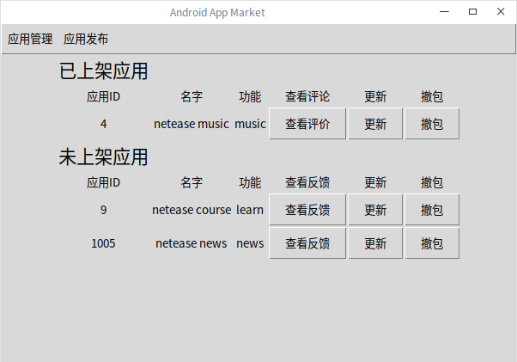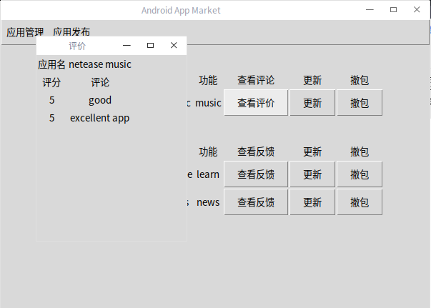
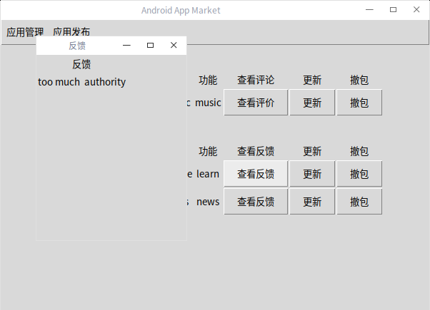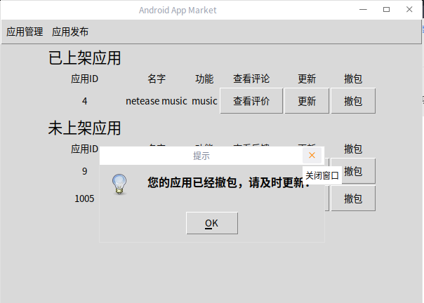
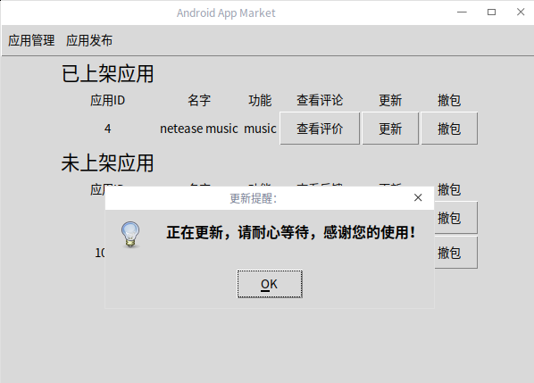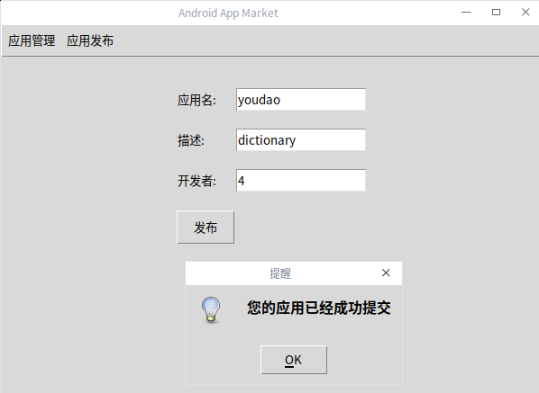

3.2.4 管理员模块
管理员模块主要实现管理员在应用市场中的基本需求，将数据库操作与GUI动态事件相绑定。实现的功能有审核app的上架，下架；控制开发者或用户的账号注销，规范开发者的开发行为，查看系统的整体情况同样支持动态更新。
该模块主要使用tkinter中的button ,label entry,menubar组件来实现基本的GUI要求。通过grid和pack布局管理器进行布局管理。通过将GUI控件和相关的函数通过bind函数或者command选项绑定，来实现具体的功能。使用pymysql实现和mysql数据库的连接。
通过将GUI控件和相关的函数通过bind函数或者command选项绑定，来实现
具体的功能。
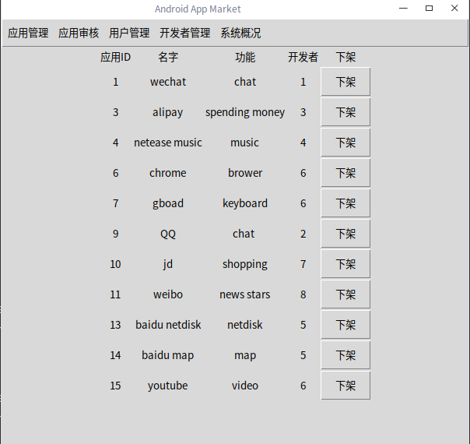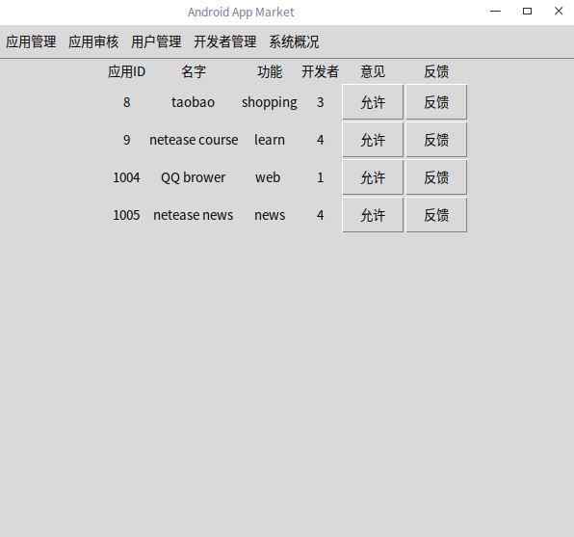
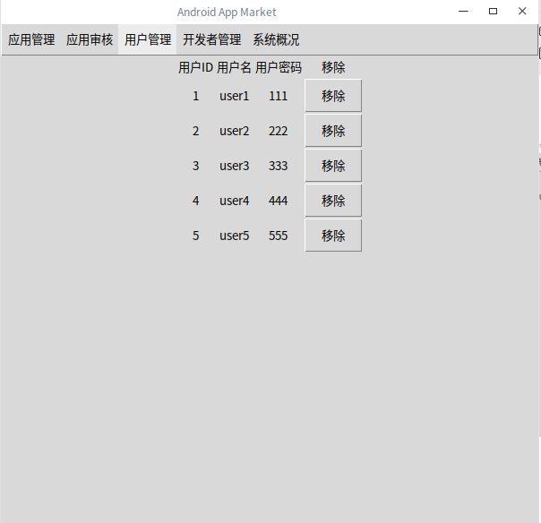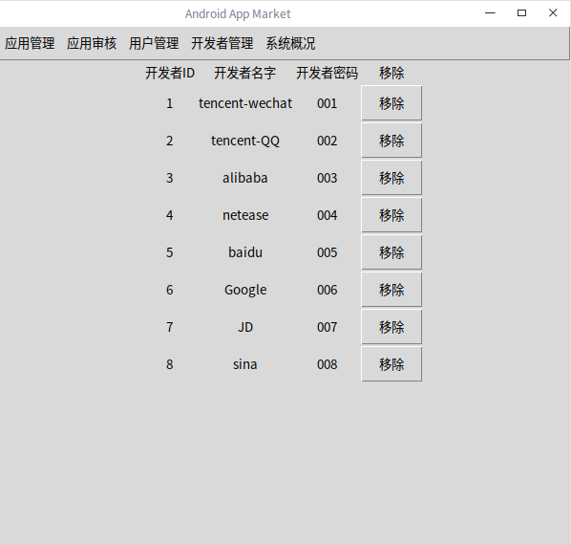
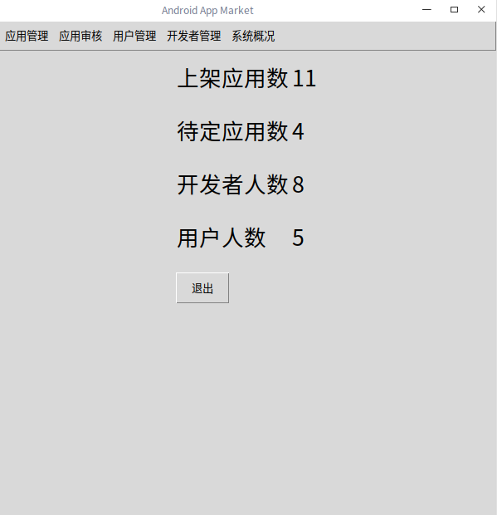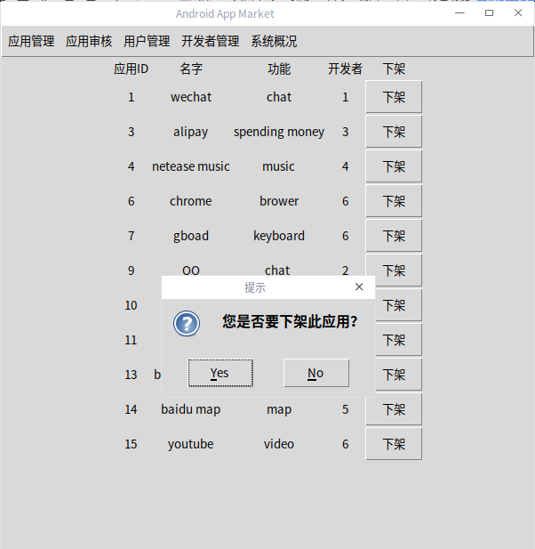
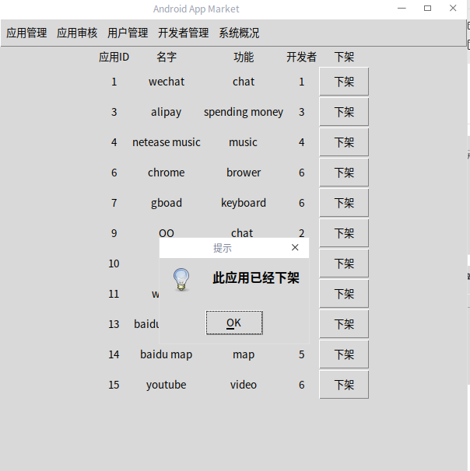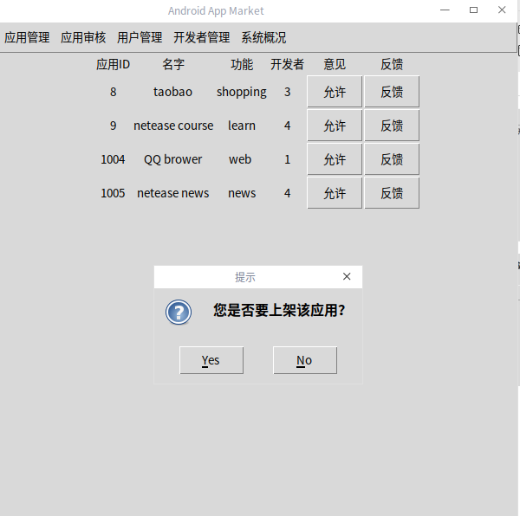
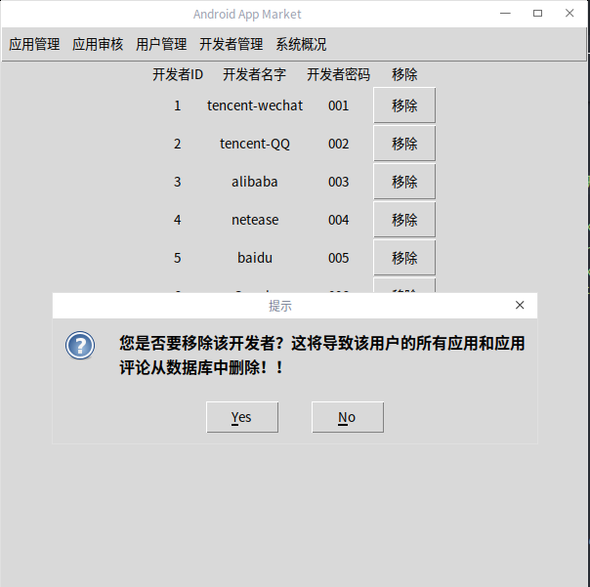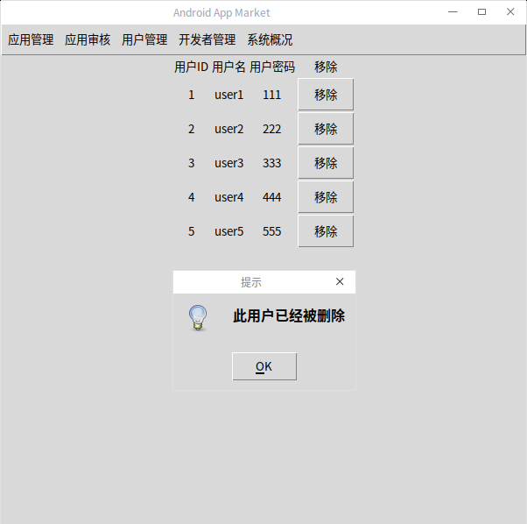

4结论
本次数据库课程设计让我对软件开发过程中设计数据库时应注意的问题以及该如何设计功能完备的数据库有了深刻的理解。
- 软件设计和数据库设计真是复杂的工作，我写了1000行python代码，建立7个数据库基本表，整个算下来工作长达１０天之多，平均下来一天就写出１００行代码，当然也是自己的技术还很稚嫩。这激励了我，学习软件开发和数据库设计的道路任重道远。
- 数据库设计中有一些小技巧，比如说视图，触发器，存储过程等。这些小技巧能够让数据库更加安全，让代码编写更加简单。良好的设计能够提高数据库的性能。
- 若数据库设计的表结构应该尽量简单，要满足第三范式或者bc范式的要求。
- 设计数据库要尽可能采用易于拓展的方法来设计，这样便于后续的拓展工作。

5参考文献
[1] python官方文档.https://docs.python.org/zh-cn/3/
[2] tkinter文档.https://docs.python.org/zh-cn/3/library/tk.html
[3] Python核心编程(第3版).Wesley Chun.人民邮电出版社.2016

